桃園市立大有國民中學112學年度第一學期第三次評量試卷
年 級 | 八年級 | 考 試  科 目 | 地理 |  |  | 命 題  範 圍 | 東北亞的自然環境與文化  東北亞的經濟發展與挑戰 | 作 答  時 間 | 45分
班 級 |  | 姓 名 |  | 座 號 |  | 分 數

請將正確答案，塗在答案卡上，並確認答案卡上班級、座號是否塗寫正確。

單選題，共45題。第1～35題，每題2分；第36～45題，每題3分
第一頁，共四頁

1、板門店一直是很受歡迎的旅遊景點，正式名稱是「共同警備區域」。兩韓2018年簽署軍事協議，同意南北韓之間「共同警備區域」不武裝，但在部分協議破裂後，北韓部隊2023年11月起開始帶槍。板門店位於兩國分界線，而南北韓的陸上分界大致沿著哪條緯線所劃分出來？ (A)23.5°N (B) 38°N (C) 30°S (D) 38°S
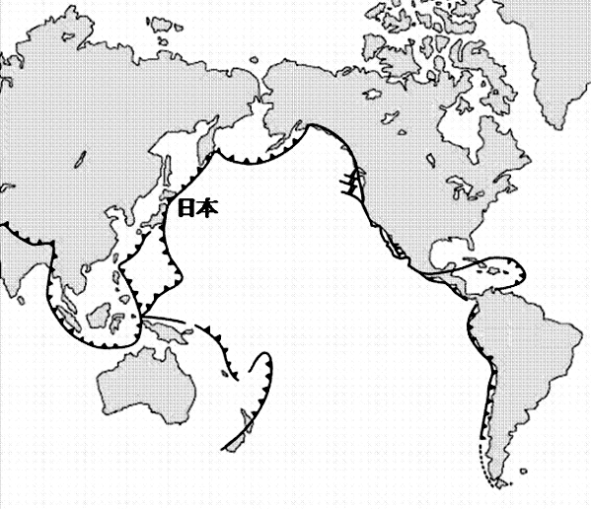
2、根據附圖一，下列關於日本的特徵何者錯誤？
圖一
日本
(A)位於板塊交接帶 (B)多煤礦、鐵礦
(C)地形山多平原少 (D)多火山、地震
3、每年夏季為慶祝男孩節，日本各地會掛上鯉魚旗。依據日本夏季的盛行風向判斷，此時旗幟多朝哪個方向飄去？(A)東北方 (B)東南方 (C)西南方 (D)西北方
4、韓國有句俗話說：「泡菜是半個糧食」。餐桌上總少不了泡菜，尤其過冬之前是醃泡菜的季節，傳統上每家大約要醃100～150顆白菜。請問：這種習俗主要是配合韓國何項環境特色而形成？ (A)年降水量稀少 (B)冬季氣候嚴寒 (C)年均溫過高 (D)肉類供應不足
5、日本漁業發達，甚至創作出一百多個以魚為部首的漢字，如鰔、鱚、鮓、鱠、鱶等。
下列何者「不是」日本漁業發達的原因？
(A)寒暖流交會 (B)海岸線曲折 (C)氣候較暖溼 (D)捕撈技術佳
6、南韓人口集中在西南沿海地區，而日本的精華區則分布在太平洋沿岸，此一情形與該處何種特徵最為密切？
(A)氣候較為溫暖 (B)地勢較為平坦 (C)雨量較為豐富 (D)土壤較為肥沃
7、若想選擇在楓紅的時節前往日本，哪個地方楓葉轉紅時間會較早? (A)本州(B)四國(C)九州(D)北海道
8、「日本厚生勞動省估計到2025年後將會有多達38萬長照人力缺口，而日本經產省預估2035年，國內照護和輔具機器人產值將達到4000億日圓。」上述的情況和日本的人口結構有關，請問日本的人口結構與下列何者最相符？
(A)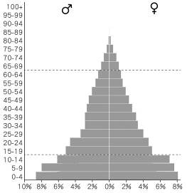 (B)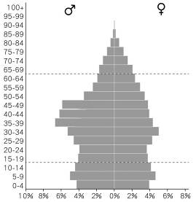 (C)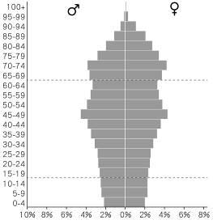 (D)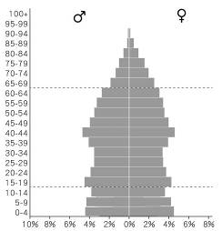

9、近數十年來，不少國際汽車製造商紛紛進駐俄羅斯。然而俄烏戰爭延燒至今，造成許多外國企業撤離俄羅斯，其中包括多家主要汽車製造商，下列退出俄羅斯的汽車製造商中，何者為南韓品牌?
(A)福斯汽車（Volkswagen） (B)豐田汽車（Toyota） (C)現代汽車（Hyundai） (D)日產汽車（Nissan）
10、為解決富士山登山客人數飆升導致的亂象，日本山梨縣政府計劃從2024年富士山開放日起限制1天登山客數量最多4000人，並在特定時段關閉管制口。每年富士山登山步道約於7月至9月初開放，主要是因為此時已具備下列何項條件？ (A)山上的積雪大多已融化 (B)乾季雨少，步道不溼滑
(C)西北季風盛行，天氣涼爽 (D)地質穩定且地震較少
11、北韓的工業發展歷史比南韓早，但人民生活水準遠低於南韓。請問：下列哪項因素是對上述現象的最適當解釋？
(A)長期開發礦產已枯竭 (B)進口大量原料外匯耗盡 (C)人口較多物質消費量大 (D)長期忽略民生工業

12、鰹魚屬於洄游魚類，在南方海域孵化後開始北上，大約五月會通過日本關東平原附近海域，為日本所謂的「初鰹」，
脂肪少清爽美味。請問「初鰹」是伴隨著哪道洋流北上，五月份時位於關東平原上的哪個地區就有美味的初鰹可
以享用? (A)黑潮，大阪 (B)親潮，橫濱 (C)黑潮，東京 (D)親潮，札幌
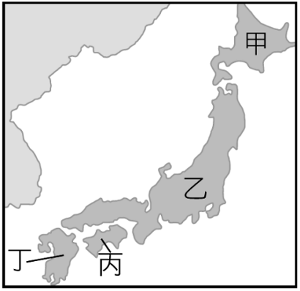
13、若要在朝鮮半島上標示出脊樑山脈-太白山脈的位置，則下列哪一張圖較為正確？
(A)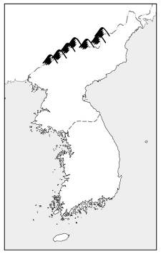 (B)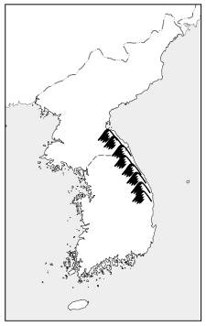 (C)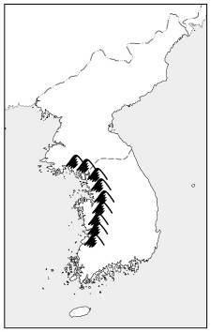 (D)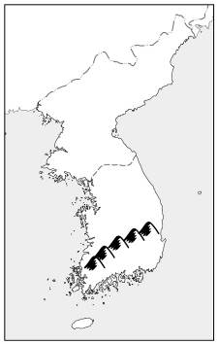
圖二
14、九州島上有超過 200 家半導體設備製造及零件製造商，生產了日本將近 1/3 的半導體，是名符其實的日本矽島。九州有完整的半導體聚落，和31所理工科專業大學，提供大量的半導體相關人才，吸引了台積電進駐九州熊本，預定2024 年開始正式營運。請問：九州島位於圖二中的何處？ (A)甲 (B)乙 (C)丙 (D)丁
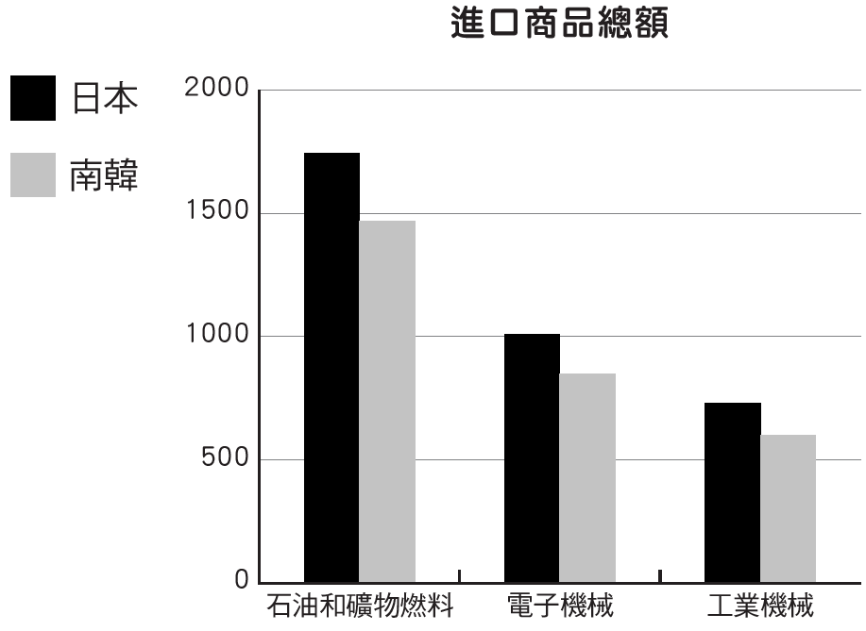
15、承上題，關於日本九州的半導體產業，下列描述何者錯誤?
(A)為高附加價值產業 (B)為技術密集型產業
(C)為資金密集型產業 (D)充足勞動力為優勢
16、朝鮮半島韓屋中名為「溫突」的取暖設施，利用爐灶的熱氣傳導至床鋪或地板之下，用以取暖。若只考慮氣候條件，下列四個朝鮮半島的地點中，何者每年使用溫突的時間可能最長？
圖三
(A) (37°N、126°E) (B) (35°N、129°E)
(C) (39°N、125°E) (D)(42°N、130°E)
17、附圖三為日本及南韓前三大進口商品的類型，
依據圖中資訊判斷，兩國的產業活動有下列何種特徵？
(A)技術落後 (B)勞力短缺 (C)資源貧乏 (D)交通不便
18、與那國島(24°27'N，122°59'E) 為位於日本琉球群島中八重山群島的小離島，花蓮市與日本與那國町締結姐妹市41年，預計2024年3月推出往返花蓮、與那國島高速交通船試航，並以直航固定航班為目標。從花蓮搭乘高速交通船前往日本與那國島，交通船前進的方向應為下列何者？ (Ａ)東北方 (Ｂ)西北方 (Ｃ)東南方 (Ｄ)西南方。
19、南韓和臺灣在經濟發展上有很多相似的地方，但最大的不同點應是下列何者？
地區 | 貨物
甲 | 電視、汽車
乙 | 玉米、牛肉
丙 | 石油、天然氣
丁 | 小麥、奶粉
(A)南韓礦產不豐，需仰賴進口 (B)南韓早期發展加工出口產業
表一
(C)南韓目前出口工業產品為主 (D)南韓政府大力扶植大型財團
20、附表一為我國主要進口產品種類，其中何者的出口地區最可能為日本？
(Ａ)甲(Ｂ)乙(Ｃ)丙(Ｄ)丁
21、北韓農作物的年收穫次數較南韓為少，這和當地的哪一項條件關係最大？
(A)緯度較高 (B)風力較強 (C)地震頻繁 (D)面海背陸
22、在日本人的生活文化中佔有一席之地的「溫泉」，過去以療傷養病為主的功能，演變至今，前往溫泉鄉泡湯、品嚐 美食已成為日本旅遊的代表行程。請問日本得以擁有豐富的溫泉資源，主要原因為何？
(A)位於中緯度 (B)位於板塊接觸帶
國家 | 一級產業 | 二級產業 | 三級產業
甲 | 62％ | 11％ | 27％
乙 | 15％ | 32％ | 53％
丙 | 27％ | 27％ | 46％
丁 | 6％ | 33％ | 61％
(C)位於海陸交接處 (D)位於寒暖洋流交會
23、朝鮮半島南北分治，兩地發展差距大，北韓國民所得偏低，其原因為何？
(A)政治制度影響 (B)南韓水力發達 (C)北韓人口眾多 (D)南韓礦產豐富
24、附表二是亞洲地區四個國家的產業人口組成一覽表。
表二\
請問：其中何者最可能是日本？ (A)甲 (B)乙 (C)丙 (D)丁
25、南韓社會貧富差距現象嚴重，且階級流動無比困難，這與何種現象有關？
(A)南韓出生率下降導致人口紅利減緩 (B)韓流文化發展限縮青年的發展機會
(C)南北韓間長久以來爆發衝突的可能 (D)財團掌握大部分的經濟與工作機會
26、關於南韓目前的經濟現況，下列敘述何者正確？
(A)著重於發展重工業 (B)以低廉勞力發展加工出口業
(C)經濟仰賴中小企業 (D)贊助電視劇拍攝帶動觀光業

27、日本的旅遊業一年吸引超過3000萬人次參訪，許多遊客還會一再拜訪。請問：下列何者並非日本旅遊業吸引人
的因素？(A)多熱帶島嶼 (B)良好的治安 (C)整潔的環境 (D)貼心的服務
28、隨著薪資高漲及人口老化，日本為降低生產成本，將部分產業移至下列哪些工資較低廉的國家？
(A)中國、東南亞 (B)南韓、東南亞 (C)中國、南韓 (D)中國、臺灣
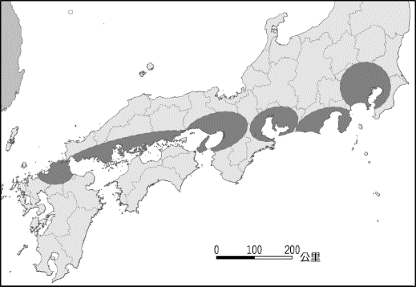
29、附圖四是日本主要工業區示意圖，這些工業區的分布與下列何者的關係最大？
圖四
(A)丘陵廣大，土地便宜 (B)黑潮流經，氣候較暖溼
(C)港灣眾多，海運便利 (D)板塊交界帶，資源豐富
30、下列為南韓在1960、1970、1980年代主要出口的產品，
請依據南韓產業發展的順序先後排列順序。
(甲)鋼鐵、船舶、機械
(乙)數位產品、文化產業
(丙)絲綢、漁產品、膠合板、紡織品、服裝
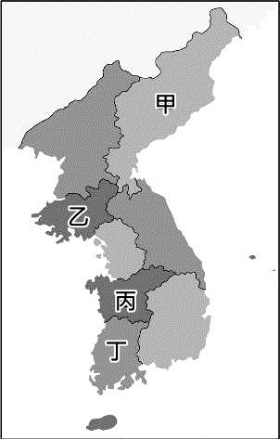
(A)甲乙丙 (B)乙丙甲 (C)丙甲乙 (D)丙乙甲。
圖五
31、韓醫的針炙與日本的茶道文化、京都東大寺建築，多與下列哪一國家的文化傳
入關係密切？ (A)中國 (B)泰國 (C)印度 (D)英國
32、朝鮮半島兩國的行政區劃仍以朝鮮王朝時期的「朝鮮八道」作為基礎。而朝鮮半島的人口分布受地形的影響甚大，地勢低平的地方人口較為稠密。附圖五是朝鮮王朝時期的行政區圖，圖五中甲、乙、丙、丁哪一個行政區的人口密度可能最低？ (A)甲 (B)乙 (C)丙 (D)丁。
33、附圖六是中國鄭州和日本東京的氣候圖，兩地的緯度相當。
請問：兩地氣候的比較何者錯誤？
(A)鄭州年溫差較大 (B)鄭州年降水量較多
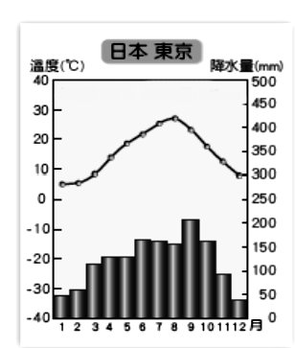
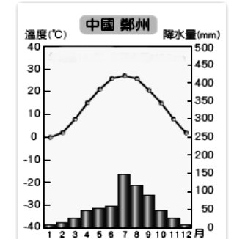
(C)東京年均溫較高 (D)東京年降水量較平均
中國鄭州

日本東京

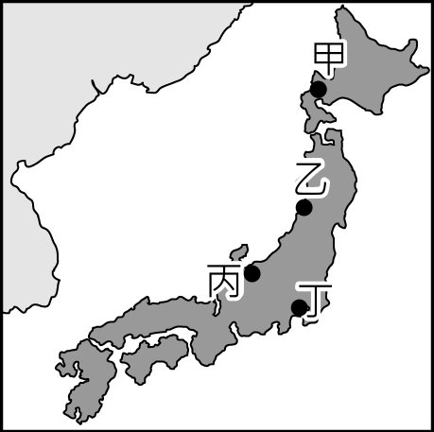
圖六
圖七

34、日本冬季的盛行風，通過海域夾帶水氣並受到地形因素，影響當地降雪的分布，
冬季前往日本，圖七中何處水氣較少較不適合賞雪？
(A)甲 (B)乙 (C)丙 (D)丁。
35、下列有關南北韓地理特色的比較，何者『不正確』？
(A)甲 (B)乙 (C)丙 (D)丁
 | （甲） 地形 | （乙）產業 | （丙）產業 | （丁）耕地
北韓 | 山地、高原 | 糧食不足 | 偏重軍事工業 | 少
南韓 | 平原較廣 | 煤鐵豐富 | 娛樂產業發達 | 多

【題組】 聯合國安全理事會2017年加重了對北韓的制裁力道，禁止北韓出口部份高獲利商品。2020年1月，隨著COVID-19疫情席捲中國，北韓封鎖了雙方邊境，卡車、輪船和鐵路運輸幾乎全部中斷，貿易量直線下滑。中國丹東至北韓新義州的貨運列車直到2022年9月才重啟。海關數據顯示，2023年前4個月，北韓從中國進口最多的物資是○○。

36、聯合國禁止北韓出口的商品，最可能為下列何者? (A)煤鐵 (B)半導體 (C)稻米 (D)汽車
37、北韓從中國進口最多的物資，最可能為下列何者? (A)煤鐵 (B)半導體 (C)稻米 (D)汽車
38、丹東至新義州的貨運列車需通過中國與北韓交界哪個自然疆界? (A)黑龍江 (B)鴨綠江 (C)太白山脈 (D)蓋馬高原

【題組】日本石川縣的能登半島在2024年1月1日下午發生規模7.6的強震，請根據以下相關報導回答問題。
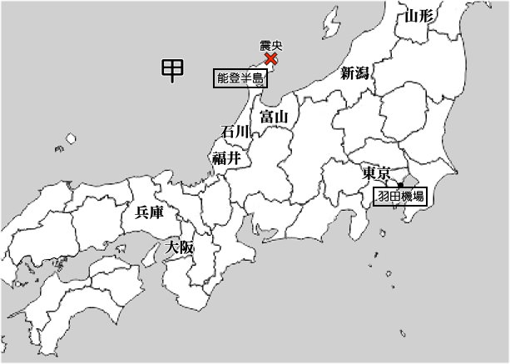
圖八

(報導一)地震發生後，日本氣象廳隨即對甲海域沿岸石川縣、山形縣、新潟縣、富山縣、福井縣、北陸與兵庫縣北部發布⬄警報，警告民眾趕往高處等安全場所避難。
(報導二)日本氣象廳警告，因為有些災區已經出現地盤鬆動，就算一點小雨，都可能增加發生土石流的風險。石川縣、新潟縣都可能下大雨，對震後的當地恐怕威脅巨大。能登半島8日預計將逐漸轉雨為雪，氣象廳已發出大雪警報。不僅要注意避免大雨引發的山崩，還要小心積雪對交通和道路結冰的影響。
(報導三) 1月2日一架準備要運輸賑災物資到新潟的海保廳的飛機，在東京羽田機場與日航客機擦撞造成事故。羽田機場約100個航班取消，日本新幹線決定1月3日加開臨時列車，臨時列車共4班，以東京站開往新大阪站為主。
(報導四)根據衛星影像和地面調查分析，能登半島沿岸在強震後出現地殼隆起，部分沿岸地區的土地上升高達4公尺，讓原本在海平面下的土地也露出水面上，海岸線增長的長度相當於兩座足球場。

39、根據(報導一)(圖八)，甲海域為下列哪一個海域? (A)太平洋 (B)黃海 (C)日本海 (D)南海
40、根據(報導一)，日本氣象廳發布⬄警報應為下列何者? (A)土石流 (B)海嘯 (C)火山爆發 (D)地層下陷
41、根據(報導二)，石川縣、新潟縣此時的雨、雪是來自何者帶來的水氣? (A)梅雨 (B)颱風 (C)西北季風 (D)東南季風
42、根據(報導二)，下列為南韓首爾、日本新潟、中國哈爾濱、中國拉薩四個地點的氣候圖，哪一張為新潟的氣候圖?
(A) (B) (C) (D)
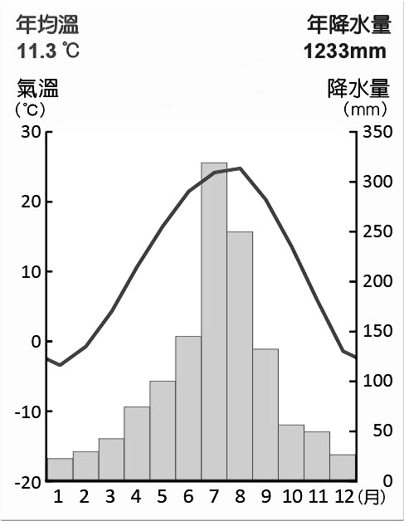
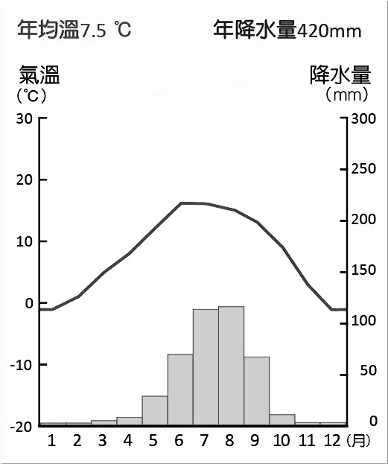
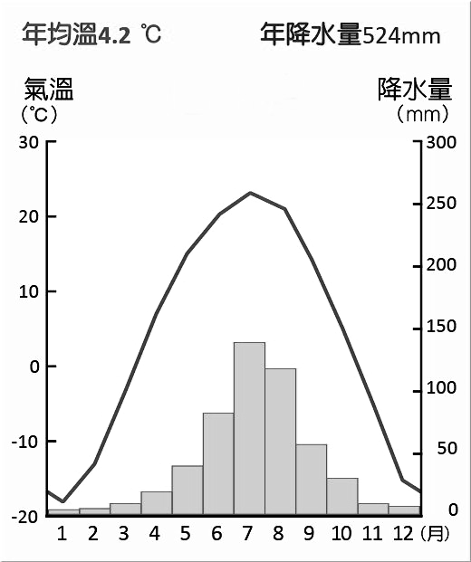
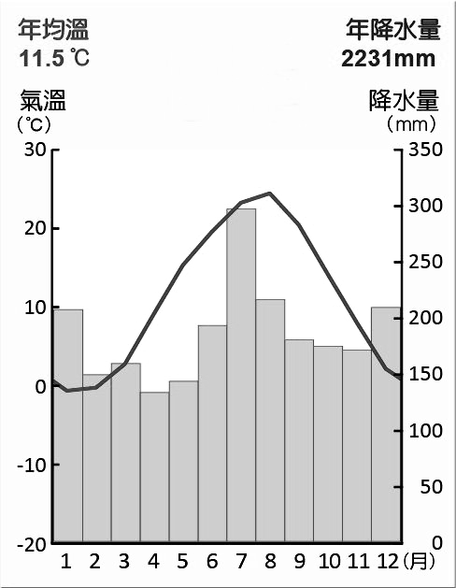

43、根據(報導三)，海保廳運送賑災物資所使用的交通工具具有下列哪一項優勢?
(A)載運量大 (B)運費便宜 (C)速度較快 (D)不受天候影響
44、根據(報導三)，依照新幹線臨時列車主要的運行方向，將依序經過哪些地形區?
(A)濃尾平原、關東平原、近畿平原 (B)關東平原、濃尾平原、近畿平原
(C)近畿平原、濃尾平原、關東平原 (D)關東平原、近畿平原、濃尾平原
45、根據(報導四)，關於報導中強震後引發的狀況，其成因和下列何者成因最不相同?
(A)高山 (B)火山 (C)沙洲 (D)地熱

